12月考分析
13 （1）原题重现: 帝悦曰：“何其所记如此！”在经筵十余年，甚见器异。
答案：皇帝高兴地说：“记忆力怎么/为什么这样厉害啊！【或“记忆力多么厉害啊！”】”在御前讲席职位十多年，（赵师民）很被器重。（何其译为“怎么这样”“为什么这样”“多么”均可，1分；经筵，御前讲席，1分；见，被，1分；器，器重，1分；句意1分。）
总分5分，最高分5分，最低分0分， 平均分：1.89分。
答案有五个要点,得5分的极少，得4分的很少，得3分不多，得1-2分很多。
主要问题：
1、不能字字落实，不明重点字词的含义。
“何其” “经筵”“器异”错译的五花八门。
2、不了解特殊句式。
“所记”、“见”、最后一句省略句看不出特殊句式。
3、最后一句的主语不清楚，导致语句不通顺。
13题（2）阅卷分析:
该句翻译满分为5分，学生得分率较低，均分只有1.3分。
该句有5个得分点，但结合上下文比较难理解，故大部分同学只能翻译出“蒙”——蒙骗，“挠”翻译成“阻挠”也算对了，其他得分点基本不见。
主要问题表现为：
1.缺乏语境意识，任意增删字词，把原句的意思说反了，如：
又如：
这两种情况即使翻译出了“蒙”和“挠”两个得分点，也只给了1分
2.“使”翻译成“让”或“使得”的较多，很少有学生理解为假设关系的“假如”。
3.文言翻译中特殊句式意识不强，“谁之咎”基本都翻译为“是谁的过错呢”
教学建议：
强化学生文言翻译的语境意识，强化得分点意识。
14题考察学生对文言文精细阅读，准确提取的能力。要求学生要明确题干要求，找准阅读区间，辨清文句意义，去除芜杂信息，对有关信息文字进行精读，再分点规范表述。
简答题是：皇帝为什么给赵师民写诗送行？赵师民在临行前给皇帝上疏主要想表达什么？（3分）
答案是:第一问：在赵师民多次请求后，皇帝下派他到地方任职。（1分）第二问：多咨询下官臣僚，不要被小人蒙蔽。（2分）
答案有两个点，许多学生第一个点信息范围寻找的不准确，关注的是“目以儒林旧德”这一句，加之对上一段的理解，答案整合成“表示皇帝对赵师民的亲近和宠爱”或“皇帝看中赵师民的才华，想保其平安”等，未能拿到这1分。第二个点学生信息把握得比较好，大部分同学都能拿到2分，有些同学概括了“远小人”，丢了“亲贤臣”，只给1分。也有少部分学生答题语言不简洁，不加节制甚至挤占框内空白处，这里，要禁止这种过度答题的倾向——叙述加翻译。
19题：
本题考的是修辞手法，3分。题干有明显的提示——“比喻的事物之间具有相似性”，分析时只要考虑到哪两个事物之间、相似点是什么以及有什么修辞效果这三方面就可以了。
主要问题：
1、审题不清。“横线”与“波浪线”没分清，把“康乃馨”答成“石楠花”的不少，约占10%，得0分。
2、比喻的效果未答，只能得2分。
3、卷面严重不整洁，涂鸦严重，得1分或0分。
20题侧重于考查学生的信息比对与提炼概括能力，内容涉及语言风格、语法结构和前后文一致性等。
阅卷时，原答案的三个点中，“短句和节奏美”多有体现；属于定语的“错字连篇”“粗制滥造”的结构调整也得到了重视，但大多数学生将其写作“定语后置”，未能发现原句充当谓语时的突出强调功能；第三点的上下文表达一致，极少有学生发现。
判分时，标准如下：
1.堆砌概念或术语，不结合语句作具体分析的；或者东扯西拉，不知所云的，判0分。例如：
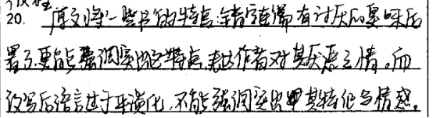
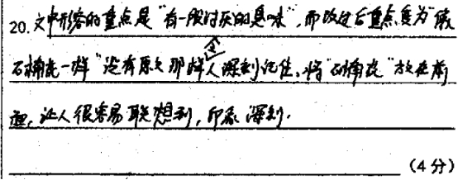
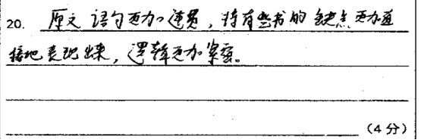
2.只提到上述三大点中的某一大点的一部分内容的，判1分。例如：
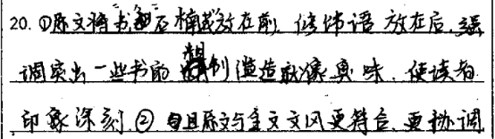
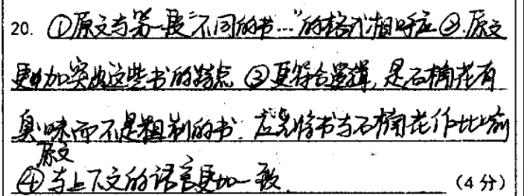

3.能够把三点中的某一点大致说清楚，或者能答出三点中任意两点的部分性内容，判2分。例如：
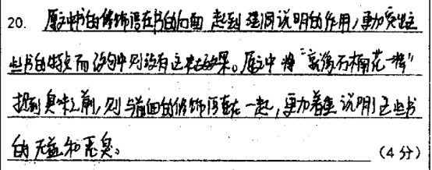
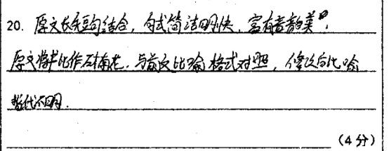
4.能把三点中的某一点大致表达清楚，再将另一点的部分性内容表述出来，判3分。例如：
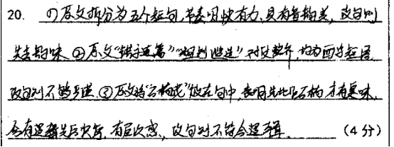
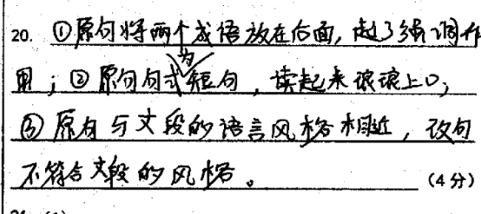
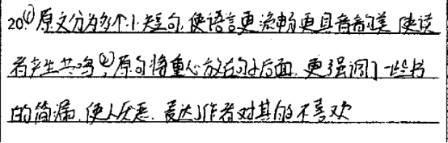
5.能大致说清楚三点中的任意两点，判4分。例如：
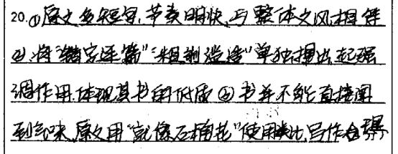
21(1). 本题语意相对固定，绝大多数学生都明白应该填写的内容与“健康码”有关。问题在于组织答案时只关注健康码，把手机弄丢了。形成此种错误的原因，在于未能统观全文，对“一机在手，天下我有”中的信息把握不够。判分时，能提到手机和健康码，得2分；只关注健康码，得1分；两方面信息都没有的，0分。

21(2). 绝大多数学生未能关注前文的“但”，不清楚此处应该填写的内容，是和“技术本身没有错”组合成一个同主题的话语，一起完成对“很多人把矛头指向了健康码”的语意转折。
判分情况如下：
A．再一次进行语意转折，判零分。
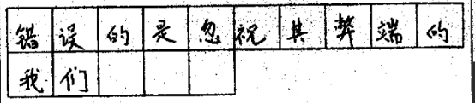
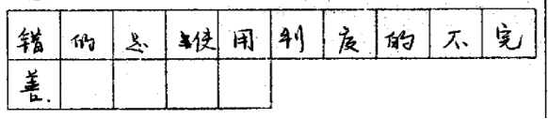
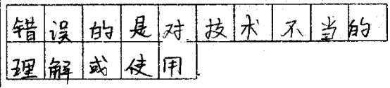
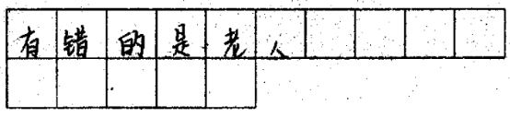
B．变换主体，由技术而更换为人们或者老人，判零分
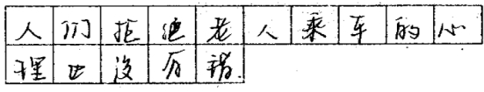
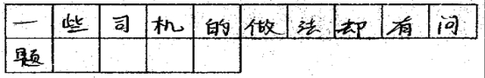
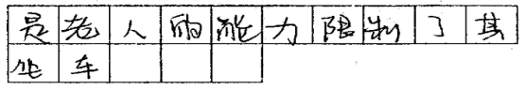

C．注意了语句的主体一致性，表达有欠缺的，判1分。
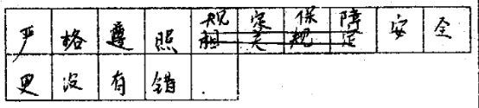
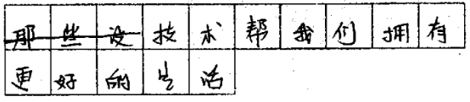

D.能够以健康码作为主语，意义大体正确的，便判为2分。
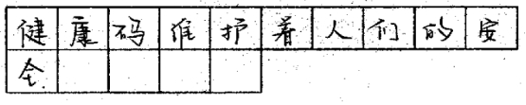

下面这个答案很典型，如果不考虑到空格后面的句号，语意是能够连贯起来的。但因为有句号的存在，表达便不符合要求。
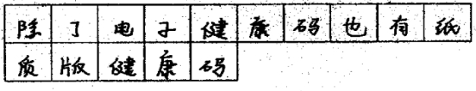
21—3题
- 观察前后句子，填入部分应该和前一句形成转折关系。可用关联词“但”“然而”。
- 从后一句代词“其”，应推测出为填入部分的陈述对象是“信息技术”。
- 如果表述为“人”，就理解错误了。
- 填入部分的句子应该能和上下文语义衔接顺畅自然。有同学能基本知道怎么解读，却没有照顾前后文的衔接，也不能得满分。
22题阅卷分析
一、阅卷整体分析：
本题最高分4分，最低分0分，均分2.56
二、学生答题存在问题：
- 审题不清：有学生当修改标点符号题，修改了四处标点符号。
- 能够指出错误点（序号），但是修改不正确。
- 虽然修改正确，但是不够简洁，对句子改动过多，甚至对一句
话进行两处修改。
- 答题不规范，没有指出序号，在每题的第一空填错误的句子，
第二空填修改后的句子。
- 没能明确指出修改哪里，直接写个答案在上面。比如像下面这样：“序号 ② ，状况 ”，让人无法知道这个“状况”添加在哪里。
三、应对策略：
1.加强审题训练。
2.强化答题规范训练。
3.强化病句题训练。
作文阅卷分析
一、存在问题
1.走题，未能理解作文材料及作文要求。例如作文题为“塞翁失马，焉知非福”“做人要遵守社会规则” “金子总会发光”“失误不应该被饶恕”等。
2.不符合情境要求，脱离“白湘菱”事件这个核心话题，空谈“规则”“公平”“人才”，漫谈饮食、出行、交通、人际交往的规则。例如文题“谈人才”“社会公平”等。还有的同学开头还与白湘菱有关，但很快就变成话题作文“规矩”或者“变通”上去了，不再探讨白湘菱是否应被破格录取这件事了。
3.对关键词出现理解性偏差。比如“规矩”讲到中国是礼仪之邦，我们的传统文化中有许多规矩，站有站相，坐有坐相等等。
4.文章逻辑不通，强词夺理，观点不合理。例如“宁因规则失人才”“莫用分数框人才”“墨守成规，亦为大道”。
5.缺少材料。全篇说理，空洞乏味。千篇一律，缺乏亮点，基本都在39-43分之间。
6.分论点单一，各节内容交叉重复，反复絮叨。对“白湘菱”事件没有深入剖析，没有因果分析、点面分析等行之有效的逐层深入手段，只是在重复观点。大量的文章深入不下去，只是在同一层面说车轱辘话，能分析对白湘菱个人怎样，对社会怎样就已经是不错的了。
7.发言稿对象不明。虽然开头会说亲爱的同学们，但是写着写着变成对白湘菱提出希望，对政府提出要求，语气生硬，不是学生的口吻。
二、建议：
- 认真解读作文材料， 紧扣材料内容，扎根背景情境。“规则”“人才”“变通”这几个关键词必须在“高校招生”这个前提下讨论，不能脱离作文情境，自说自话。
- 立足写作情境，明确写作任务。有人希望名校“不拘一格降人才”，破格录取白湘菱；也有人说招生还是要按录取规则，规矩不应视同儿戏。 对此，你有什么看法？写作情境规定了必须立场坚定，态度鲜明，体现你的思考和理解，不能模棱两可，可以在坚定立场的基础上辩驳，在辩驳的过程中表达自己，说服对方。

